新 书 推 荐

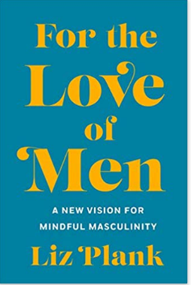
中文书名：《男人的爱：对男子气概的全新审视》
英文书名：For the Love of Men: A New Vision for Mindful Masculinity
作 者：Liz Plank
出 版 社：St. Martin's Press
代理公司：WME/ANA/Lauren
页 数：384页
出版时间：2019年9月
代理地区：中国大陆、台湾
审读资料：电子稿
类 型：大众社科

内容简介：

一项关于男子气概的非小说调查《男人的爱》为如何在现代世界作为一个男人提供了可行的步骤，同时也探索了在这个世界上男人是如何演进的。

就算在2019年，传统的男子气概也得到了嘉奖和认可。男人在成长过程中被告知男孩不能哭，洋娃娃则是为女孩准备的(这是一种你可能还没意识到的新现象，被赋予了性别属性的玩具如同在80年代般又重新流行了起来)。他们知道必须隐藏自己的感受和焦虑，必须不断证明自己的男子气概，必须是家庭中的顶梁柱，必须是追求浪漫的人。但这对整体文化却有百害而无一益：99%的校园枪击案凶手是男性；加入兄弟会的男性实施强奸侵犯的可能性是300% ！在军中服役的女性被战友攻击的可能性也要高于被敌人火力打死的可能性。

在《男人的爱》一书中，利兹为我们如何看待有害的男子气概提供了一份充满智慧、颇具见解又满富研究深入的指南。无论是想要引导生活中男性的女人，还是想要做得更好却不知道该怎么做的男性，《男人的爱》都将在这样一个正发生着巨大改变但性别角色始终怪异地停滞不前的社会中引发关于男性话题的讨论。

我们该怎么对待男人呢？利兹·普兰克已有了答案，并且这有可能为男人和女人改变世界。

作者简介：

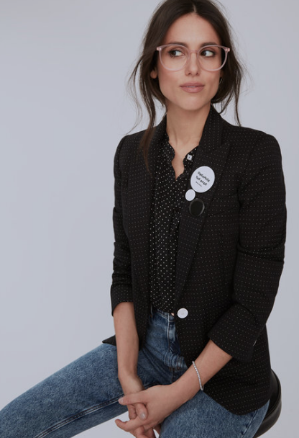
利兹·普兰克(Liz Plank) 是Vox.com网站的资深制片人和记者，还是即将在Comcast Watchable上播出的视频短片系列以及在Vox Media上播出的播客节目的执行制片人和主持人。她还是Vox.com网站上 关于2016年总统大选的获奖短片2016ish的执行制片人。在这部短片中，她采访了加拿大总理贾斯汀·特鲁多(Justin Trudeau)、迈克尔·摩尔(Michael Moore)、托尼·戈德温(Tony Goldwyn)、乔斯·韦登(Joss Whedon)和霍普·索洛(Hope Solo)等重要人物。利兹还被提名为Mediaite 2016年最具影响力的新闻媒体，她曾在Tedx Talk上发表了一篇名为How to be a man, a woman’s guide的关于现代男子气概的演讲，她还被提名为媒体界福布斯30位30岁以下精英之一。

媒体评价：

“利兹·普兰克正在以更广泛的对话和超越政治转变的方式引领一场有关性别、权力和女权主义的重要讨论。她还展现了在应对性别标准和文化压抑等挑战的同时，我们完全可以找到乐趣。利兹已经确立了自己在性别政治领域的前沿领袖和专家地位——所有这一切都没有遵循那些专家意义上的陈规旧习。无论你是点头赞许，还是恼怒大笑，在与利兹的想法进行交流时，你总能学到一些东西，这就是为什么我们经常在电视上访问她。”
----阿里·梅尔伯（Ari Melber），微软全国有线广播电视公司（MSNBC）“阿里·梅尔伯轰动效应”节目（The Beat with AriMelber）的主持人

“在过去十年左右的时间里，我想告诉任何愿意倾听的人美国面临的最大问题就是睾丸激素中毒的祸害。而且我是认真的，并没有开玩笑。正如利兹·普兰克在她的新书《男人的爱》中所展示的那样，有害的男子气概不仅威胁着周围的妇女和儿童的健康，也威胁着男人自己的健康。情况变得更糟了吗?我不知道。也许只是我注意到了更多。但我知道的是，正如普兰克所讲到的，‘男子气概的危机不仅关乎男孩，更关乎我们所有人。’我们需要一种全新的男性模式。这本书正是一个很好的起点。”
----安娜·霍姆斯（Anna Holmes），Jezebel网站的创始人

“对于那些在乎男性和男孩未来的人——以及那意味着每个人，不管男女，那些在乎文化和整个国家未来的人——《男人的爱》是本必备读物。利兹·普兰克以自己独特的风格融合了乐观、幽默、好奇心和同情心，她以‘有毒的男子气概’为主题，为我们迫切需要的排毒指明了方向。当利兹说话时，我静静倾听，你也应该听听。”
----约翰·海尔曼（John Heilemann），Showtime电视网节目The Circus的联合主持人、 微软全国有线广播电视公司（MSNBC）国家事务分析员，以及Game Change and Double Down的联合作者

“如果有一个女人能够考虑周全地写写如何成为一个男人，那就是利兹·普兰克。敏锐、富有洞察力以及适度的恼怒，莉兹所探讨的主题是影响颇大的有害的男子气概。众所周知，她是被剥夺公民权者的捍卫者，将被边缘化的问题推到讨论的前沿。这本书也不例外。通过直面性别不平等的根源，利兹迫使我们正视无形的偏见以及我们如何开始以不同的方式来看待它们。我相信她为男人(以及女人)提供了一条既不同又平等的道路；这能使我们培养一种全新的、更为进化的男性，也使女性能接受这一现实。”
----斯西·伦敦（Stacy London），《纽约时报》（New York Times）畅销书The Truth About Style的作者

谢谢您的阅读！
请将反馈信息发至：李文浩（Lauren Li）
安德鲁·纳伯格联合国际有限公司北京代表处
北京市海淀区中关村大街甲59号中国人民大学文化大厦1705室
邮编：100872
电话：010-82449901
传真：010-82504200
Email：Lauren@nurnberg.com.cn
网址：http://www.nurnberg.com.cn
微博：http://weibo.com/nurnberg
豆瓣小站：http://site.douban.com/110577/
新浪微博：安德鲁纳伯格公司的微博_微博 (weibo.com)
微信订阅号：ANABJ2002


